课程名称： 数值代数 |  | 指导教师： 刘兰冬
第十组 | 姓名：袁天乐 王哲 贾琪 林佳怡 李飞雨 刘京 |  | 签字：
实验项目名称：
列主元消去法
实验目的及要求：
应用列主元消去法的算法编写程序，通过自己构造右端项检验程序，学会如何通过自己编写的程序求解未知方程组。
实验原理：
1 列主元消元过程算法
Step 1
detA=1
Step 2
对于k=1,2,…,n-1
按列选主元|a(qk)|=max|a(ik)|,k≤i≤n
如果a(qk)=0，则计算停止（此时，|A|=0）
如果q=k则转下一步，否则换行
a(kj)<=>a(qj)(j=k,…,n),b(k)<=>b(j),detA<=>-detA
消元过程：
对于计算：计算乘数a(ik)<=a(ik)/a(kk)
对于j=k+1,…,n做a(ij)=a(ij)-a(ik)*a(kj)
b(i)<=b(i)-a(ik)*b(k)
detA=detA*a(ii)
Step 3
如果a(nn)=0则计算停止(detA=0)
否则detA<=detA*a(nn)
2 上（下）三角形方程组算法的推导（下以上三角为例）

例如求解：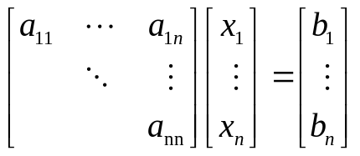
先求出的是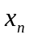，依次往上：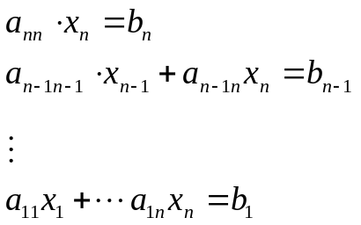；
所以可以求出：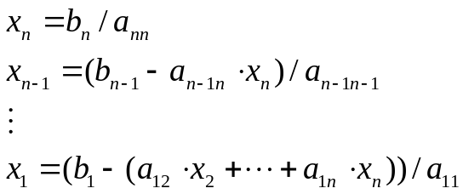；
归纳总结得算法为：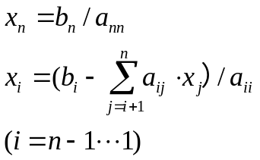；

3 构造右端项的技巧
例如：如果我们求解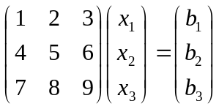，我们可以这样：令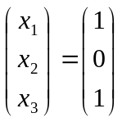，那么
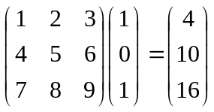。
于是我们知道是下列方程组的解 ：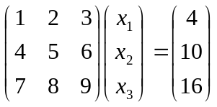。然后编程序、调程序，如果运行结果是，说明程序没有任何问题！可以用你编的程序算未知的方程组了！
实验内容（方法和步骤）：
1、用列主元消去法求解下列方程组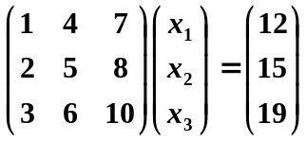. 精确解为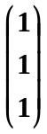
2、用列主元消去法求下列方程组，右端项自己构造。对计算解和准确解比较,观察准确程度；与上次的Gauss顺序消去法进行比较精确度，对你们小组而言哪个方法算出的结果更准确？
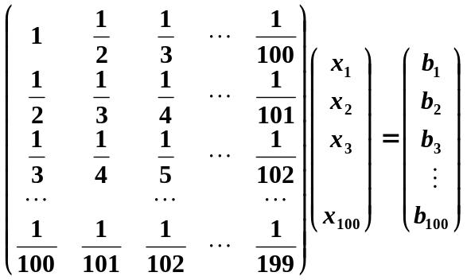
列主元消去法程序：
function x=lzyfunction(a,b)
n=length(b);
detA = 1;
q=0;
for k=1:1:n-1
s=0;
for i=k:1:n
if(abs(a(i,k))>s)
s = abs(a(i,k));
q=i;
end
end
if(a(q,k)==0)
return ;
end
if(q~=k)
for j=k:1:n
temp = a(k,j);
a(k,j) = a(q,j);
a(q,j) = temp;
end
temp = b(k);
b(k) = b(q);
b(q) = temp;
detA = -1*detA;
end
for i=k+1:1:n
a(i,k)=a(i,k)/a(k,k);
for j=k+1:1:n
a(i,j)=a(i,j)-a(i,k)*a(k,j);
end
b(i)=b(i)-a(i,k)*b(k);
end
detA = detA*a(k,k);
end
if(a(n,n)==0)
return ;
else
detA =detA *a(n,n);
end
a
x(n)=b(n)/a(n,n);
for i=n-1:-1:1
sum=0;
for j=i+1:1:n
sum=sum+a(i,j)*x(j);
end
x(i)=(b(i)-sum)/a(i,i);
end
1
输入>> a=[1,4,7
2,5,8
3,6,10];
b=[12,15,19];
>> lzyfunction(a,b)
结果
a =

3.0000 6.0000 10.0000
0.6667 2.0000 3.6667
0.3333 0.5000 -0.5000

ans =

1 1 1
2
输入
clear
a=0;
b=0;
for i=1:100
for j=1:100
a(i,j)=1/(i+j-1);
end
end
y=0;
for k=1:100
y(k)=k;
end
for o=1:100
s=0;
for p=1:100
s=s+a(o,p)*y(p);
end
b(o)=s;
end
lzyfunction(a,b)
norm(ans-y)
结果
ans =

1.6268e+06
实验结果与分析：
结果比较如下表：
方法 | 列主元消去法 | Gauss消去法
精度 | 1.6268e+06 | 6.1604e+04

结论：很明显，在n=100时，列主元消去法比Gauss消去法更精确 。
感想：这次的编程找到了上一次gauss消去法的程序错误，同时也对计算机的计算过程有了更深的理解。
成绩： | 批阅教师签名： |  |  | 2017 年 9 月 7 日

